Pendientes de Arquitectura:

DISEÑO ARQUITECTURA

Requerimientos no funcionales que impactan en la arquitectura

Identificación y descripción de los mecanismo arquitectónicos

Vista Conceptual: Diagrama del patrón de arquitectura de la solución propuesta

Vista de Despliegue

Vista de Implementación (Diagrama de Despliegue) .. es común o personalizado ??

# DISEÑO ARQUITECTURA

## Requerimientos no funcionales que impactan en la arquitectura

|  |  |
| --- | --- |
| Código | Descripción |
| Requerimientos de Confiabilidad |  |
| [1] RNF00  4 | Asegurar la disponibilidad de todos los aplicativos en un 95% de disponibilidad. |
| RNF034 | El password de los usuarios deberá de ser encriptada. |
| Requerimientos de Soporte |  |
| [2] RNF006 | La solución debe permitir generar y reportar alarmas a través de mail. Las alarmas deben contemplar al menos errores críticos, comportamientos anormales, exceso de cuotas de recursos y violaciones de seguridad de cada uno de los componentes de la solución. |
| RNF007 | El aplicativo debe registrar los errores que ocurran durante su funcionamiento. |
| RNF008 | [3] El sistema deberá ser compatible con Windows Server 2008 R2 64 bits y será publicado en el servidor web IIS 7.5 de Microsoft. |
| RNF010 | El servidor que alojará la aplicación WEB deberá cumplir con los siguientes requerimientos mínimos: 1 procesador Intel Xeon 5600 series, de 2.93 GHZ six core o superior, 6 GB memoria RAM, conexión de red de 1 Gbps y 2 HD 80 GB en RAID 1. Para la alta disponibilidad se considerará dos servidores con la especificación mencionada. |
| RNF011 | El servidor que alojará la base de datos deberá cumplir con los siguientes requerimientos mínimos: 2 procesadores Intel Xeon 5600 series, de 2.93 GHZ sixcore o superior, 16 GB memoria RAM, conexión de red de 100 Mbps, 3 HD 80 GB en RAID 5 para los archivos de la base de datos y 2 HD 80 GB en RAID 1 para el sistema operativo y el motor de BD (No se considera replicación de base de datos o clustering). |
| RNF035 | El sistema requerira de un repositorio en el cual se almacenaran los archivos criticos de los  modulos del sistema. |
| Restricciones de Diseño |  |
| RNF013 | La aplicación Web será diseñada bajo el patrón de 3 capas(presentación, negocio y datos). |
| RNF015 | El motor de base de datos deberá ser MS SQL Server 2008 R2. |

## Identificación y descripción de los mecanismo arquitectónicos

|  |  |  |
| --- | --- | --- |
| **Mecanismos de análisis y sus soluciones a través del diseño y la implementación** |  |  |
| **Mecanismo** | **Requerimientos** | **Solución** |
| Manejo de errores: Permite que los errores sean detectados, propagados y notificados. | RNF007 | ● Comprende el manejo de errores tanto en software como en la base de datos. En el software se utilizara la librería Logging Application Block y Exception Handling Application Block - ELMAH. |
| Manejo de interfaz de usuario: El usuario tiene una interfaz fácil de operar. | RNF013 | ● El lenguaje de programación será C#, ASP.Net 4.0 para la capa de presentacion.  ● Para la presentación se usará un Master Page como plantilla de la aplicación web, el Ajax Control ToolKit para hacer llamadas asíncronas y evitar que se refresque toda la página con cada acción del usuario y brindarle una mejor experiencia. |
| Administración del proceso: Proporciona el soporte necesario para los procesos | RNF004  RNF008  RNF010  RNF011  RNF035 | ● El sistema contará con una disponibilidad de 95%. Para ello estará desplegado en un ambiente cluster con IIS 7 y NLBS (balanceador de carga).  ● Se utilizarán componentes para garantizar la confiabilidad de la información en las transacciones, el log y la recuperación de datos. Se podrá apoyar de la herramienta Caching Application Block de MS y TransactionScope.  ● Los archivos se guardarán en la Base de datos usando el FileStream. |
| Seguridad: Proporciona servicios de protección contra accesos no permitidos a recursos de información. | RNF034 | ● El sistema garantizará la confidencialidad del manejo de claves de usuarios y el cumplimiento de las políticas de seguridad; además, podrá administrar sus propios usuarios, perfiles y configuraciones los cuales serán independientes. Para ello se utilizara las librerías Asp.net MemberShip, Cryptography Application Block, Security Application Block. |
| Persistencia: Constituye el conjunto de servicios para manipular los datos | RNF015 | ● Para el acceso a la base de datos se usara Data Access Application Block mediante Ole DB.  ● Se usara sintaxis SqlServer y Stored Procedures. |
| Reportes: Constituyen los reportes que emite el sistema | RNF013 | ● Los reportes se podrán exportar en archivos PDF (.pdf), Usando ReportViewer de MS. |
| Email: El Servicio que permite la aplicación para facilitar la comunicación entre los actores. | RNF006 | ● La herramienta Logging Application Block y SmtpClient se utilizarán como herramientas para el envío de correos electrónicos a través del servidor de correo de la empresa. |

## Vista Conceptual: Diagrama del patrón de arquitectura de la solución propuesta

**Gráfico de Capas o Niveles de la Arquitectura**

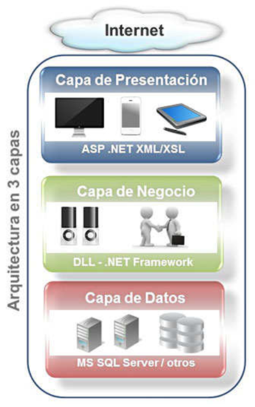

**Gráfico de Tipos de Componentes por Capa o Nivel**

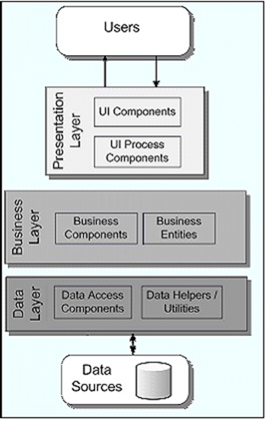

**CAPA DE PRESENTACIÓN**

**UI Components:** La solución provee interfaces de usuario Webform mediante páginas ASP.NET en los que se incluye controles y otro tipo de tecnologías que permiten procesar y dar formato a los datos presentados a los usuarios, así como adquirir y validar los datos entrantes.

**UI Process Components:** Facilita la sincronización y organización de las interactuaciones con el usuario, utilizando componentes de proceso de usuario individuales. De este modo, el flujo del proceso y la lógica de administración de estado no se incluye en el código de los elementos de la interfaz de usuario, por lo que varias interfaces podrán utilizar el mismo "motor" de inter-actuación básica.

**CAPA DE NEGOCIO**

**Business Components:** Son los componentes que implementarán las reglas de negocio, realizando la lógica empresarial de la aplicación.

**Business Entities:** Se utilizan para representar las entidades empresariales del mundo real en la aplicación, definiendo sus características.

**CAPA DE DATOS**

**Data Access Components:** Centraliza la funcionalidad de acceso a los datos y facilita la configuración y mantenimiento de la misma.

**Data Helpers/Utilities:** Será el encargado de realizar y administrar la conexión con la Base de Datos, ejecutando acciones sobre la misma como consultas y modificaciones. Esta clase deberá ser abstracta, porque no debe ser instanciada de forma directa, así los Data Access Components serán quienes expongan la funcionalidad con la base de datos específica, exponiendo únicamente los métodos que le concierne a los componentes que los consuman.

## Vista de Despliegue

Diagrama realizado inicialmente:

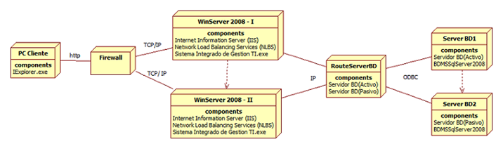

**Diagrama realizado según MTA (grupo Gestión Cambios TI - Fernando Zegarra)**

